Солнышко и тучка.

Денек сегодня выдался пасмурный, дождливый и мы с ребятами младшей группы решили узнать, куда прячется солнышко в такие дни. Посмотрев развивающий мультфильм "Что такое солнце" малыши узнали о том, что солнечный свет и тепло дают жизнь всему живому на нашей планете, многие явления природы на Земле зависят от Солнца. Ответив на вопросы солнечной викторины малыши нарисовали ладошками замечательное солнышко. В детском саду у нас сразу стало ярче и светлее!!!

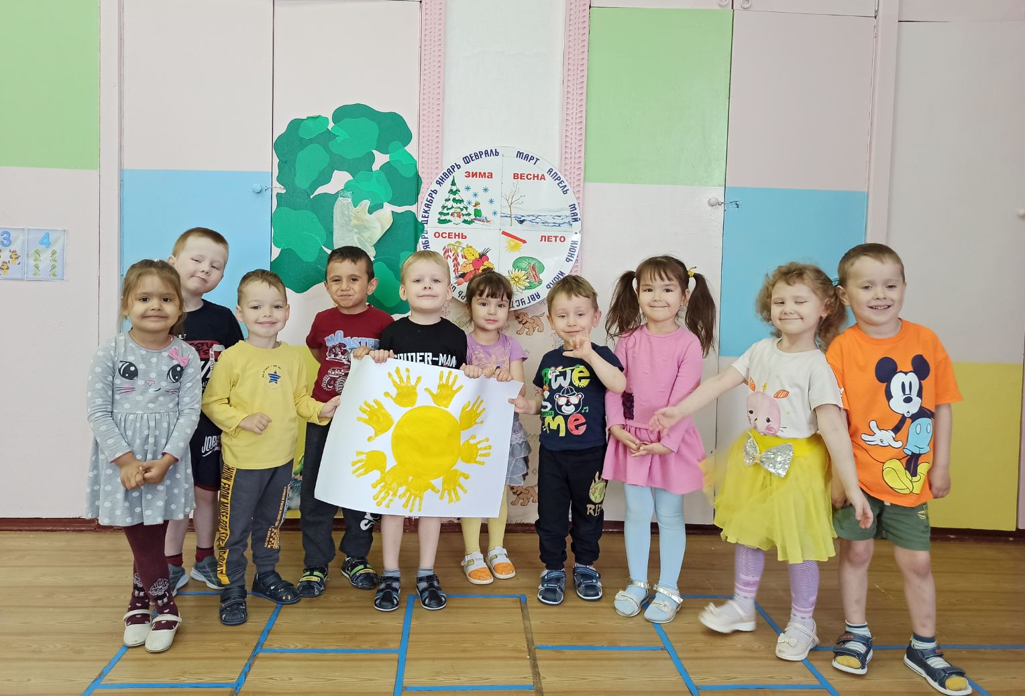

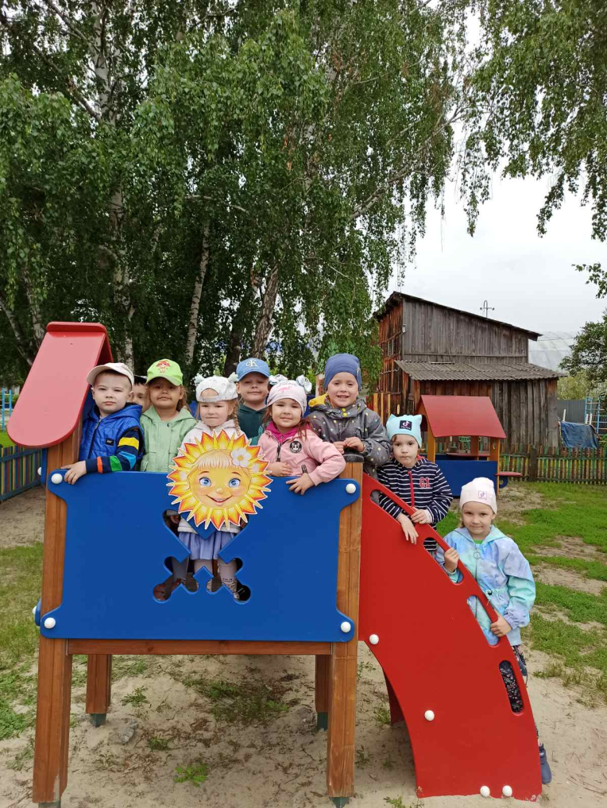
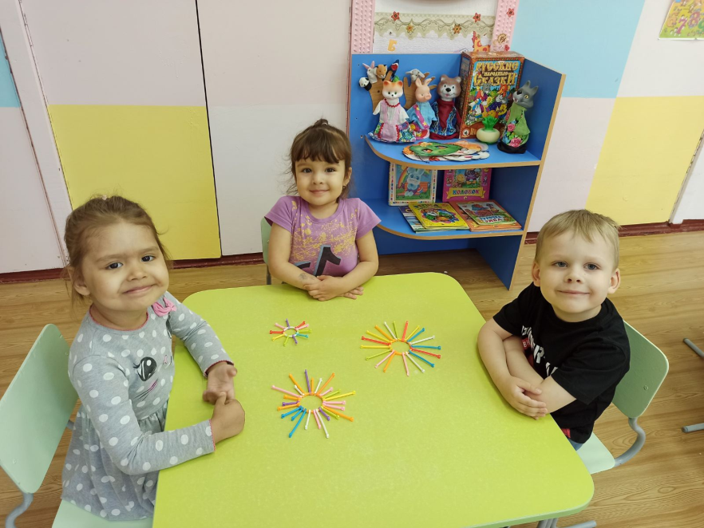

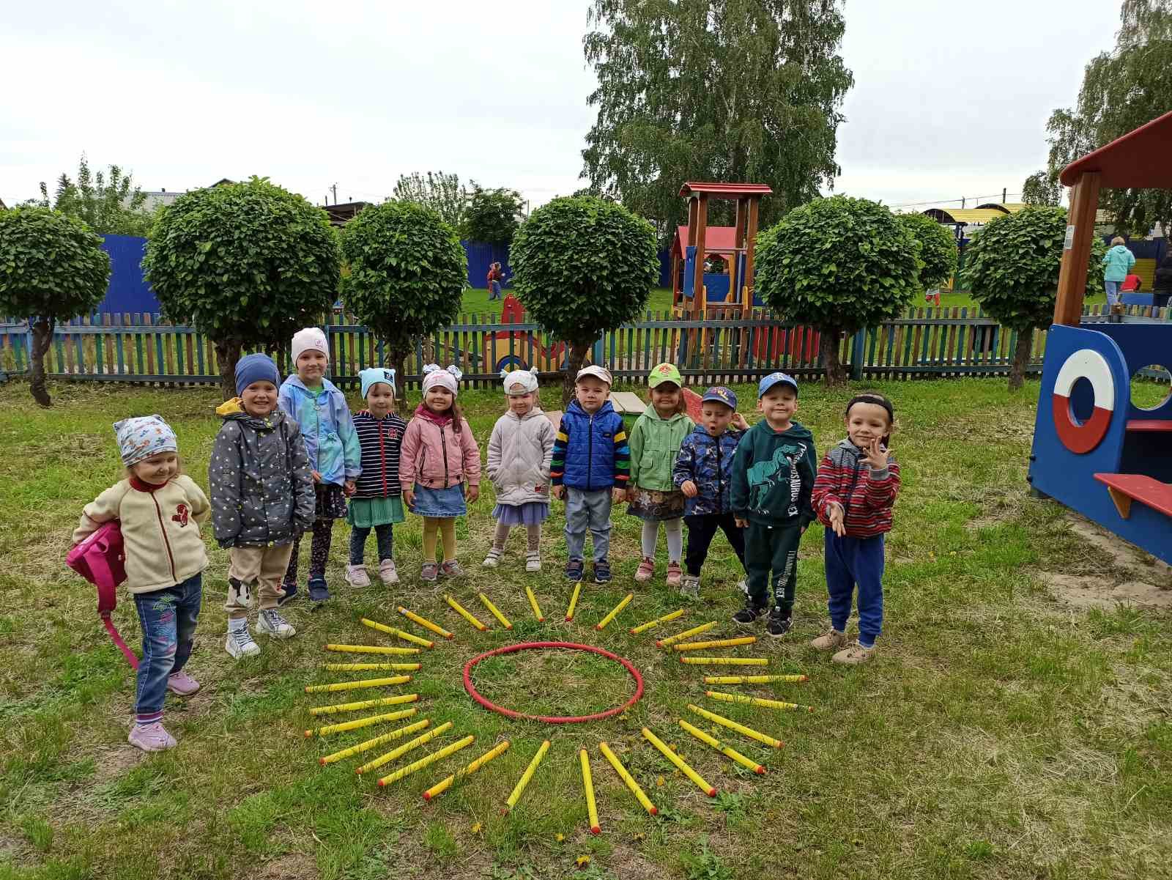

А. Е. Дарьина

